openGauss安装和使用过程中常见问题和解答

## 常见问题和解答

**问题1：gs_ctl reload -D /gaussdb/data/db1 显示结果和实验手册不同，如下：**

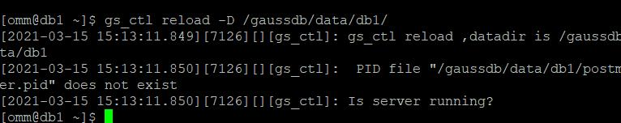

解答：此命令用于重新启动数据库服务，由于操作之前没有启动数据库，所以不存在PID，不是错误，可以直接做后续步骤。

**问题2：VirtualBox问题，如下：**

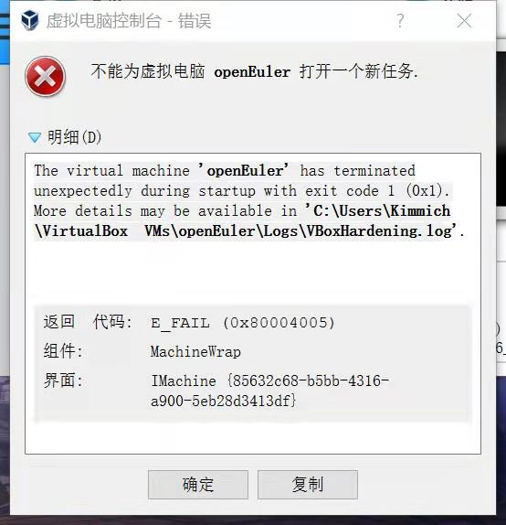

解答：重启电脑然后尝试用管理员模式打开VirtualBox，如果还不能解决参考以下文档：

<https://blog.csdn.net/jimmyleeee/article/details/108270147>

**问题3：Data Studio连接openGauss数据库错误，提示“连接服务器出错，连接失败！”**

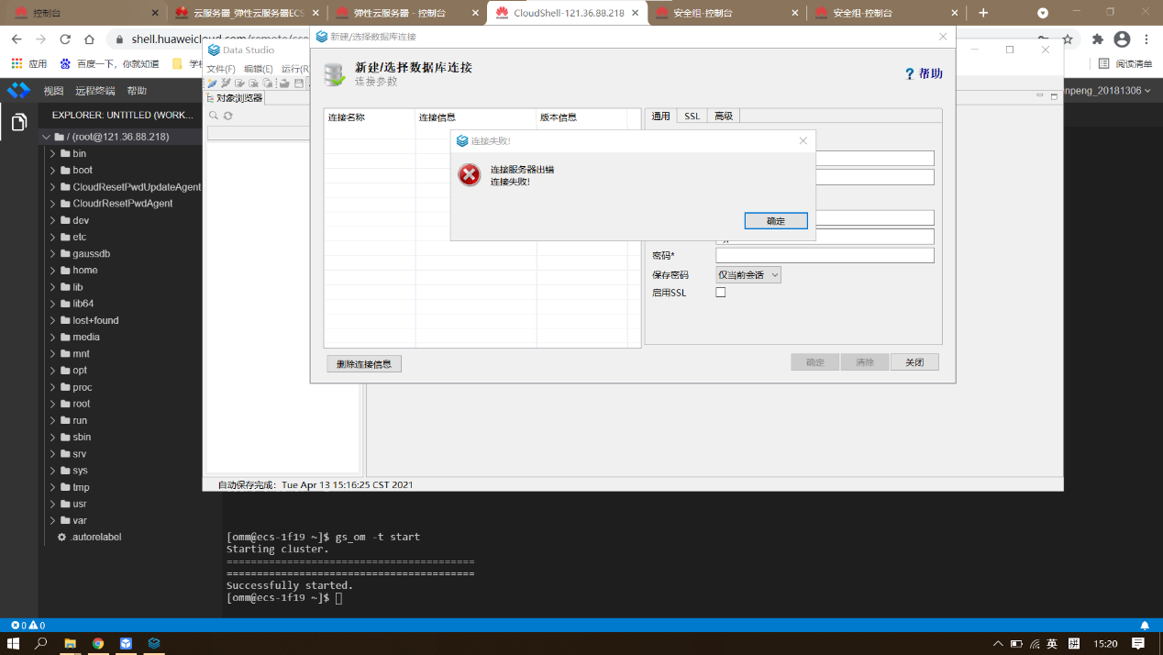

解答：电脑主机（Windows）系统上的JDK版本不兼容，JDK版本要求为1.8，重新下载安装JDK并修改全局变量。

注:如果JDK不能修改版本，可以使用其他工具连接数据库，参考1.2 用navicat15连接华为云的opengauss。

**Navicat工具连接参考(北京电子科技大学 宁锦鹏同学整理和编写)****,MAC操作系统不能使用Data Studio工具也可以使用Navicat。**

**问题4：Data Studio连接openGauss数据库错误，提示错误如下：**

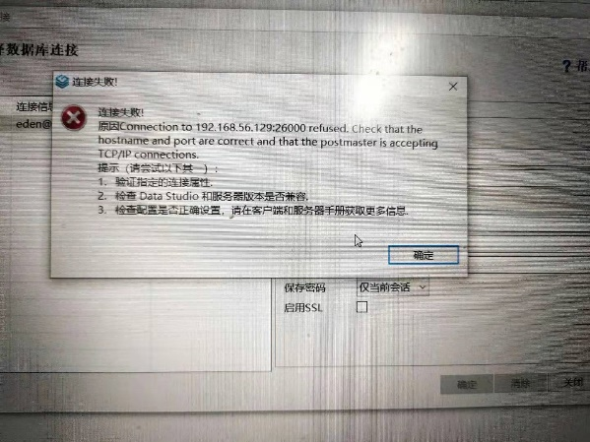

解答：连接配置出现问题，按照以下步骤进行查找：

步骤一：确认是否已经启动数据库gs_om -t start，并使用gsql连接数据库（连接用户和密码，用户不能是omm用户）

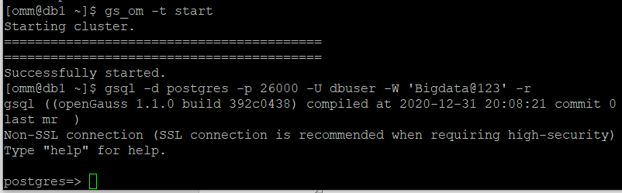

步骤二：确认白名单配置情况，操作如下，并确保配置文件的其他部分没有被修改:

1. 修改数据库的pg_hba.conf文件。

在GS_HOME中查找pg_hba.conf文件，本实验中数据库GS_HOME设置的为/gaussdb/data/db1，实际操作中GS_HOME地址可以查看安装时的配置文件：<PARAM name="dataNode1" value="**/gaussdb/data/db1**"/>。

**cd /gaussdb/data/db1**

**vi pg_hba.conf**

输入“:90”找到对应位置，然后输入“i”切换到INSERT模式，将以下内容添加进pg_hba.conf文件，添加后按下“ECS”键，退出INSERT模式，输入“:wq”后回车保存。

# IPv4 local connections:

host all all 127.0.0.1/32 trust

host all all 192.168.0.19/32 trust

**host all all 0.0.0.0/0 sha256**

# IPv6 local connections:

host all all ::1/128 trust

使用omm用户登陆，使用gs_ctl将策略生效。

**su - omm**

**gs_ctl reload -D /gaussdb/data/db1/**

1. 修改数据库监听地址。

在GS_HOME中，本实验中数据库GS_HOME设置的为/gaussdb/data/db1。

**cd /gaussdb/data/db1**

**vi postgresql.conf**

输入“:60”找到对应位置，然后输入“i”切换到INSERT模式，将listen_addresses的值修改成为*，修改后按下“ECS”键，退出INSERT模式，输入“:wq”后回车保存。。

**#**listen_addresses = '192.168.0.19' # what IP address(es) to listen on;

**listen_addresses = '*'**

修改完成后重启数据库生效（-D后面的数据库默认路径，需要根据实际情况进行修改）。

**gs_ctl restart -D /gaussdb/data/db1/**

步骤三：确认虚拟机网络畅通

1. 在Linux操作系统上，通过ifconfig来查看二张网卡是否都正常启动，具体如下：

[root@db1 ~]# **ifconfig**

**enp0s3:** flags=4163<UP,BROADCAST,RUNNING,MULTICAST> mtu 1500

inet **192.168.56.108**  netmask 255.255.255.0 broadcast 192.168.56.255

inet6 fe80::ac2f:dc4f:edfe:1d57 prefixlen 64 scopeid 0x20<link>

ether 08:00:27:0f:78:e3 txqueuelen 1000 (Ethernet)

RX packets 519 bytes 48509 (47.3 KiB)

RX errors 0 dropped 0 overruns 0 frame 0

TX packets 178 bytes 52937 (51.6 KiB)

TX errors 0 dropped 0 overruns 0 carrier 0 collisions 0

**enp0s8:** flags=4163<UP,BROADCAST,RUNNING,MULTICAST> mtu 1500

inet **10.0.3.15**  netmask 255.255.255.0 broadcast 10.0.3.255

inet6 fe80::bedc:2040:4b9:23ed prefixlen 64 scopeid 0x20<link>

ether 08:00:27:45:8d:f0 txqueuelen 1000 (Ethernet)

RX packets 72 bytes 10702 (10.4 KiB)

RX errors 0 dropped 0 overruns 0 frame 0

TX packets 124 bytes 11664 (11.3 KiB)

TX errors 0 dropped 0 overruns 0 carrier 0 collisions 0

……………………………..

virbr0: flags=4099<UP,BROADCAST,MULTICAST> mtu 1500

inet 192.168.122.1 netmask 255.255.255.0 broadcast 192.168.122.255

ether 52:54:00:05:11:90 txqueuelen 1000 (Ethernet)

RX packets 0 bytes 0 (0.0 B)

RX errors 0 dropped 0 overruns 0 frame 0

TX packets 0 bytes 0 (0.0 B)

TX errors 0 dropped 0 overruns 0 carrier 0 collisions 0

1. 通过ping baidu.com确认是否能上网，具体如下：

[root@db1 ~]# **ping baidu.com**

PING baidu.com (39.156.69.79) 56(84) bytes of data.

64 bytes from 39.156.69.79 (39.156.69.79): icmp_seq=1 ttl=47 time=48.1 ms

64 bytes from 39.156.69.79 (39.156.69.79): icmp_seq=2 ttl=47 time=46.5 ms

64 bytes from 39.156.69.79 (39.156.69.79): icmp_seq=3 ttl=47 time=49.2 ms

64 bytes from 39.156.69.79 (39.156.69.79): icmp_seq=4 ttl=47 time=47.3 ms

64 bytes from 39.156.69.79 (39.156.69.79): icmp_seq=5 ttl=47 time=46.7 ms

64 bytes from 39.156.69.79 (39.156.69.79): icmp_seq=6 ttl=47 time=45.9 ms

64 bytes from 39.156.69.79 (39.156.69.79): icmp_seq=7 ttl=47 time=46.7 ms

64 bytes from 39.156.69.79 (39.156.69.79): icmp_seq=8 ttl=47 time=48.3 ms

使用 ctrl+c组合键可以结束输出。

**问题5：omm用户退出到root用户。**

解答：使用exit命令。

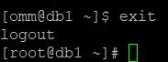

**问题6：gsql连接数据库，提示“unknow:26000”，如下图：**

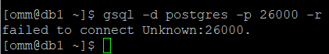

解答：如果确认端口号为26000没有问题，那就是没有启动数据库服务，需要启动数据库服务**gs_om -t start**，如下:

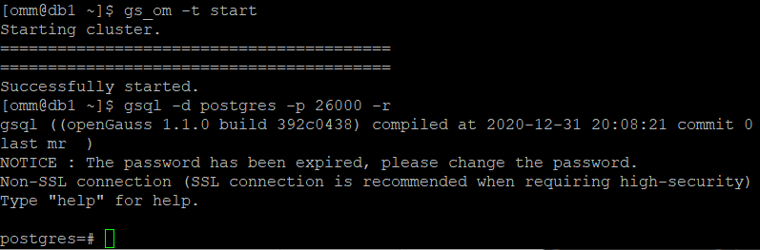

**问题7：第一次使用数据库，提示必须修改用户名密码，如下：**

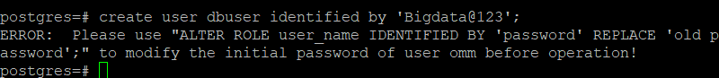

解答：第一次使用数据库，必须修改omm用户密码：**alter role omm identified by ‘新密码’ replace ‘旧密码’;**



再进行其他操作就不会报错



**备注：如果忘记了omm密码，无法进行修改。请退出数据库后，输入gs_guc reload -N all -I all -c "modify_initial_password = false" 关闭密码修改设置。**

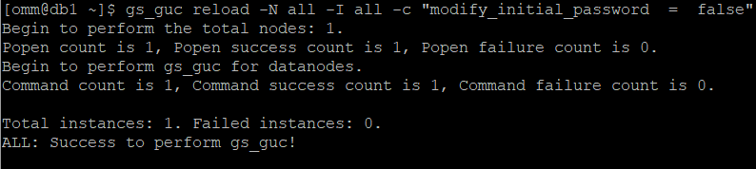

## **[用navicat15连接华为云的opengauss](https://www.cnblogs.com/ningjinpeng/p/14668536.html)**

一、下载navicat15

请自行下载相应的软件。

二、修改postgresql.conf文件

启动华为云服务器（或者虚拟机）

进入root根目录

修改postgresql文件：

**[root@db1 ~]# cd /gaussdb/data/db1**

**[root@ecs-b5cb db1]# vi postgresql.conf**

输入i切换为INSERT模式，删除password_encryption_type语句的注释符号(#号)并将参数值改为0

**password_encryption_type=0**

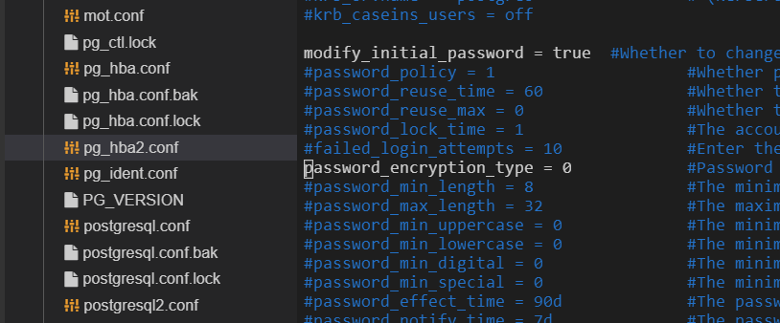

按下Esc键退出INSERT模式，输入”:wq”保存并退出。

 三、 修改pg_hba.conf文件

修改pg_hba.conf文件

**[root@ecs-b5cb db1]# vi pg_hba.conf**

输入i切换为INSERT模式，将SHA156去掉，改为md5

**host all all 0.0.0.0/0 md5**

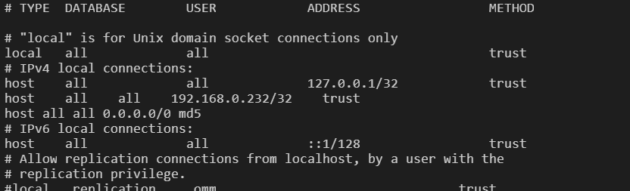

 按下Esc键退出INSERT模式，输入”:wq”保存并退出。

四、重启配置

重启配置使设置生效

**gs_ctl reload -D /gaussdb/data/db1**

五、修改用户密码

打开数据库服务

**gs_om -t start**

进入默认数据库

**gsql -d postgres -p 26000 -r**

修改之前的用户密码

**postgres=# ALTER ROLE manager IDENTIFIED BY 'abcd@123' REPLACE 'Bigdata@123';**

说明：修改角色manager的密码为abcd@123(创建的用于连接数据库的用户)。以此类推。

退出数据库

**\q**

六、尝试连接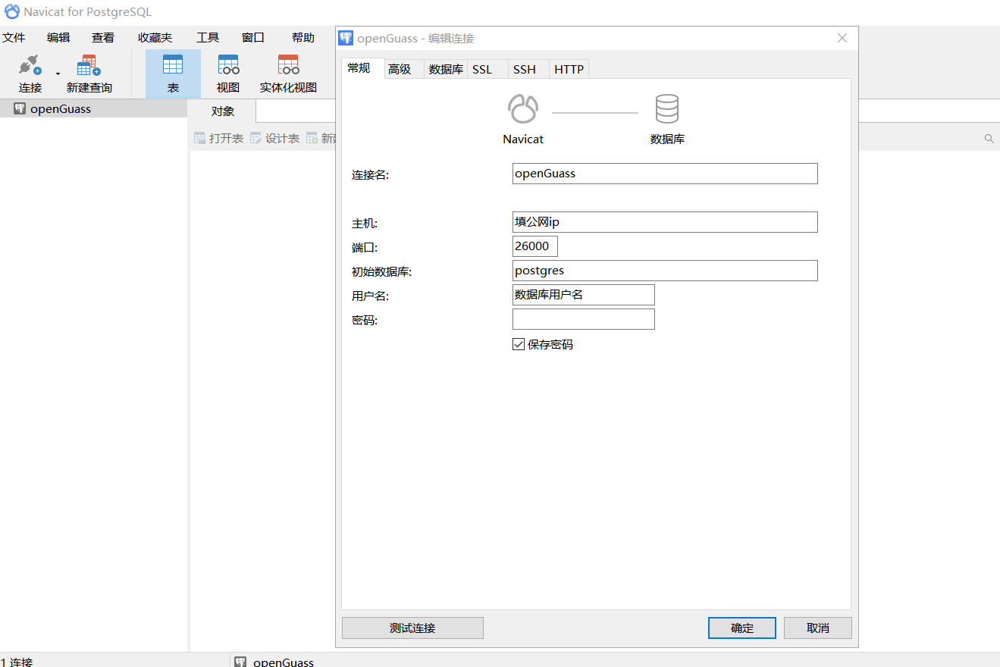

 成功

